אוניברסיטת בן – גוריון

הפקולטה להנדסה

המחלקה להנדסת מחשבים

**מבוא לתורת המידע ולמידת מכונה**

**Linear and Logistic Regressions**

**מגיש:** דן בן עמי– 316333079

**תאריך הגשה:** 19.05.21

1. Linear Regression:

קוד:

dist=theta.'*X-y;

f= 0.5*dist*dist.';

g= dist*X.';

g=g.';

גרף:

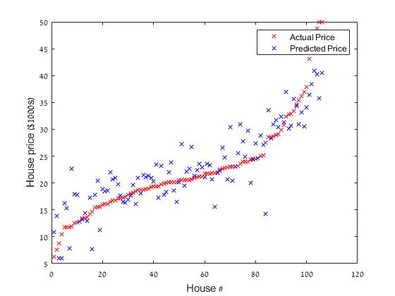

1. Logistic Regression:

קוד:

%%% YOUR CODE HERE %%%

z=theta.'*X;

P=sigmoid(z);

f=-sum(y.*log2(P)+(1-y).*log2(1-P));

g=-(y-P)*X.';

g=g.';

תוצאות:

Iteration FunEvals Step Length Function Val Opt Cond

1 2 1.21342e-06 9.42251e+03 4.07165e+03

2 3 1.00000e+00 3.11390e+03 1.51208e+03

3 4 1.00000e+00 1.83480e+03 8.94231e+02

4 5 1.00000e+00 9.90909e+02 4.69746e+02

5 6 1.00000e+00 5.83994e+02 2.61782e+02

6 7 1.00000e+00 3.47950e+02 1.41944e+02

7 8 1.00000e+00 2.14122e+02 7.59194e+01

8 9 1.00000e+00 1.34718e+02 3.90592e+01

9 10 1.00000e+00 8.67101e+01 1.94518e+01

10 11 1.00000e+00 5.67036e+01 9.67704e+00

11 12 1.00000e+00 3.60922e+01 5.20218e+00

12 13 1.00000e+00 2.18440e+01 5.95661e+00

13 14 1.00000e+00 1.92577e+01 1.52748e+01

14 15 1.00000e+00 8.81153e+00 5.46129e+00

15 16 1.00000e+00 6.10323e+00 1.84920e+00

16 17 1.00000e+00 4.35117e+00 8.41352e-01

17 18 1.00000e+00 2.58398e+00 5.28973e-01

18 19 1.00000e+00 1.34875e+00 2.73885e-01

19 21 5.00000e-01 9.63617e-01 1.99410e-01

20 24 2.50000e-01 7.70149e-01 1.59889e-01

21 29 6.25000e-02 7.23214e-01 1.45075e-01

22 36 1.56250e-02 7.11985e-01 1.43398e-01

23 44 7.81250e-03 7.05723e-01 1.41286e-01

24 56 4.88281e-04 7.05374e-01 1.41222e-01

25 69 2.44141e-04 7.05203e-01 1.41187e-01

26 83 1.22070e-04 7.05115e-01 1.41168e-01

27 99 3.05176e-05 7.05092e-01 1.41164e-01

28 117 7.62939e-06 7.05086e-01 1.41162e-01

29 136 3.81470e-06 7.05083e-01 1.41161e-01

30 157 9.53674e-07 7.05082e-01 1.41161e-01

31 179 4.76837e-07 7.05081e-01 1.41161e-01

32 203 1.19209e-07 7.05081e-01 1.41161e-01

33 232 0.00000e+00 7.05081e-01 1.41161e-01

Step Size below progTol

Optimization took 1.897587 seconds.

Training accuracy: 100.0%

Test accuracy: 100.0%